Приемы и техника лепки из пластилина с ребенком

Разминание
Это первый и самый основной прием лепки из пластилина. Детям следует сначала дать изучить небольшой кусок, познакомить со свойствами пластилина. Педагог показывает детям, что мягкий пластилин легко меняет форму, лучше смешиваются разные цвета.

Раскатывание
Этот прием используется в двух видах — прямое и круговое. С помощью прямого раскатывания изготавливаются столбики, колбаски, бревнышки. Круговое раскатывание используется при изготовлении предметов круглой формы.

Расплющивание
Данный прием позволяет изготавливать плоские детали изделий. Производится путем сдавливания детали между ладонями, либо придавливанием детали к столу. Однако стоит напомнить детям, что придавливать деталь слишком сильно не нужно, чтобы легче было отделить ее от стола.
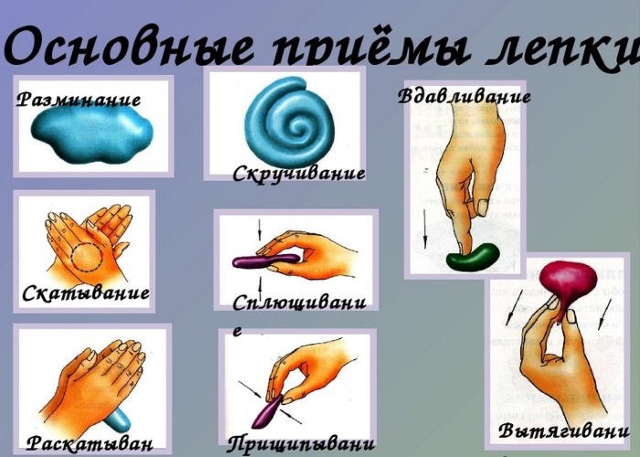

Лепим зонт
Взрослый предлагает ребенку отгадать загадку о дожде:
- Если плачу – не беда,
- Вместо слез течет вода.
- Я такой плакучий
- Из-за серой тучи…
Затем можно рассмотреть иллюстрации в книжках по теме и побеседовать о том, что нужно людям в дождливую погоду. Предложить рассмотреть зонтики, описать их.
Основная часть. Прежде чем приступать к лепке, рассматриваем с ребенком, из каких частей состоит зонт, какой они формы. Теперь предложим малышу самому выбрать цвет будущего зонтика и определиться с его размером. Ребенок берет стеку и отрезает нужное количество пластилина от целого бруска.
Приступаем к лепке. Сначала взрослый показывает образец выполнения, затем дети выполняют самостоятельно. Купол зонта – это диск, для которого сначала скатываем шар из пластилина. Теперь расплющиваем шар между ладонями, и центр полученного диска делаем слегка выпуклым – продавливаем большими пальцами.

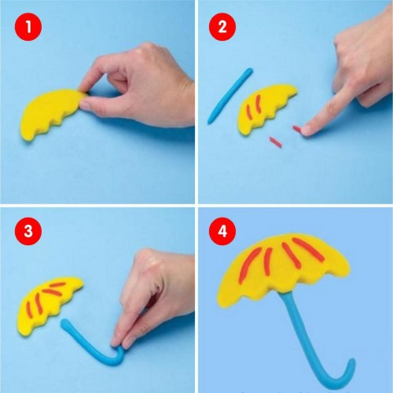

Для изготовления стержня, на котором держится купол, возьмем кусочек коктейльной трубочки, примерно 1\3 длины. Закрепим коктейльную трубочку в центре пластилинового диска. Теперь делаем ручку зонта. Она может быть в форме крюка или шара из пластилина.
Для ручки-крюка скатываем из пластилина небольшую колбаску, загибаем ее и прикрепляем к трубочке. Получилась ручка. Теперь осталось только украсить получившийся зонт. Для украшения можно использовать пластилин, а можно добавить разные материалы: бисер, мелкие семена, крупы.
Заключительная часть. В конце занятия обыгрываем поделку с ребенком. Например, подарим зонтик игрушечному ежику. А так же проанализируем с ребенком, что у него получилось особенно хорошо, в чем нужна была помощь. Учитывая эти сведения, и подбираем следующую идею для лепки из пластилина.

Интересные варианты, что слепить с ребенком
Пошаговые инструкции лепки пластилином объемных фигурок, которые могут понравится ребенку должны быть разноцветными и необычными. Например, можно предложить ребенку слепить таких животных:
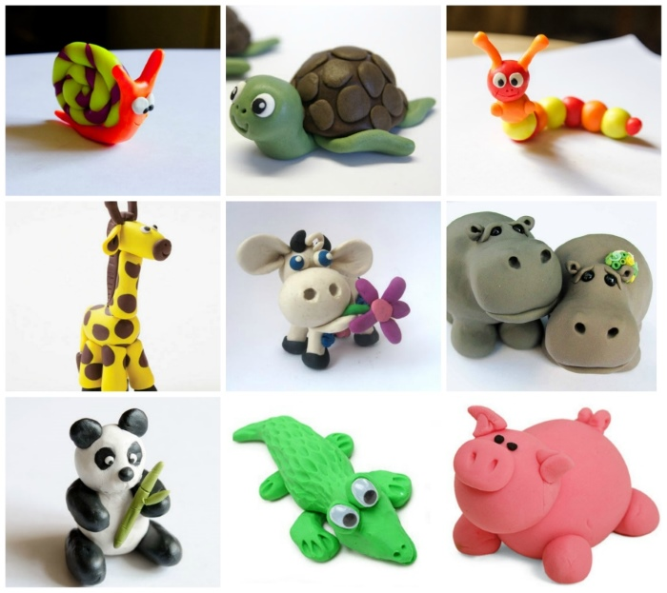

Как слепить жирафа. Инструкция пошагово с фото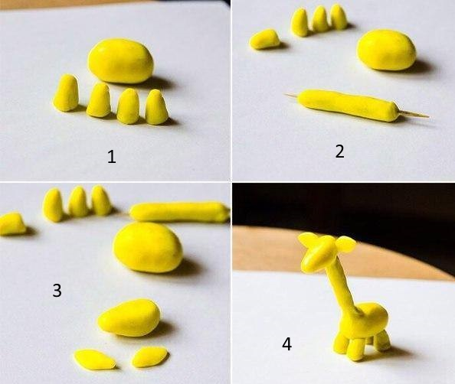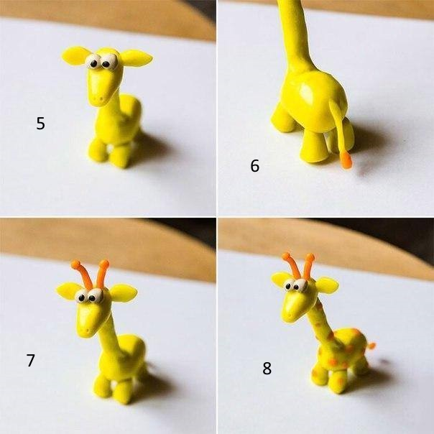

Как слепить черепаху. Инструкция пошагово с фото
Сухопутная черепаха
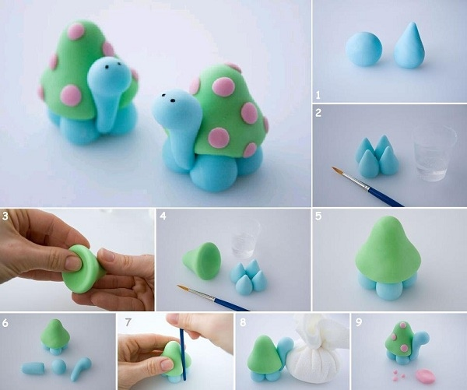

Морская черепаха
